穗府办规〔2020〕10号
附 件
广州市人民政府办公厅关于印发广州市引进人才入户管理办法的通知

各区人民政府，市政府各部门、各直属机构：
《广州市引进人才入户管理办法》已经市人民政府同意，现印发给你们，请认真组织实施。实施中遇到问题，请径向市人力资源社会保障局反映。

广州市人民政府办公厅
2020年6月29日

广州市引进人才入户管理办法

第一条 为进一步优化人口结构，推进实施人才强市战略，大力集聚优质人才，根据有关法律、法规和《广州市户籍迁入管理规定》等规定制定本办法。
第二条 本办法所称的引进人才入户，是指在年龄、学历、职称、技能、岗位等方面符合条件，在本市就业或创业的人才入户广州，包括用人单位接收普通高校应届毕业生和引进在职人才入户广州。
第三条 引进人才入户坚持突出高端、以用为本、规范管理、方便快捷的原则，优先满足本市战略性主导产业、重点发展产业、总部企业以及其他鼓励发展的产业所需人才的入户需求。
第四条 市发展改革部门负责将引进人才入户指标统一纳入全市年度迁入人口计划内管理。
组织部门按分工做好高层次人才的认定工作，按职能进行相关人员引进人才入户的审核办理。
市人力资源社会保障部门负责引进人才工作的统筹协调以及市属用人单位引进人才入户的组织实施；对各区人力资源社会保障部门引进人才工作进行业务指导和监督检查；审核确认本市高技能人才；会同市发展改革部门制定我市引进技术技能人才职业目录；承接省相关部门下放的引进人才入户审核事项。
各区人力资源社会保障部门负责住所地址在本行政区内的用人单位引进人才入户的组织实施。
市、区公安机关负责普通高校应届毕业生的入户审核和办理。
省直及中央驻穗用人单位引进人才及其入户指标按职责分工由省发展改革部门统筹协调及管理；省直及中央驻穗用人单位引进在职人才（包括国〔境〕外留学人员）入户由省人力资源社会保障部门按职责分工审核办理。
其他有关部门按各自职能配合做好相关工作。
第五条 符合下列条件之一，来本市创业或就业的人员，可申请将户籍迁入本市。
（一）经我市认定或审核确认的高层次、高技能人才，包括：
1.中国科学院或中国工程院院士，年龄不受限制。
2.享受国务院特殊津贴人员，国家海外引才计划入选者，国家特殊支持计划入选者，国家最高科学技术奖、国际科学技术合作奖获得者，国家自然科学奖、国家技术发明奖、国家科学技术进步奖、国家最高科学技术奖获奖人员或项目主要完成人，“长江学者”特聘教授，全国杰出专业技术人才，“百千万人才工程”国家级人选，国家、省（部）级有突出贡献中青年专家，国家重点学科、重点实验室学术技术带头人，“中华技能大奖”获得者，全国技术能手，世界技能大赛获奖选手及被确定为世界技能大赛中国参赛集训选手的人员，年龄不受限制。
3.广东省海外引才计划入选团队带头人及核心成员、广东省海外引才计划、广东省特殊支持计划等省级人才工程入选者，年龄不受限制。
4.广州市杰出专家、优秀专家、青年后备人才，广州市“百人计划”入选者，广州市产业领军人才，以及省、市认定的其他高层次、高技能人才，年龄需在50周岁以下。
5.上年度或当年度获国家、省级、市级“劳动模范”“广东省技术能手”等称号的人员，以及在市级一类技能竞赛中取得前三名或在市级二类技能竞赛中取得第一名的人员，年龄需在45周岁以下。
（二）具有博士研究生学历，或具有博士学位，或具有高级职称的人员，年龄需在50周岁以下。
（三）具有硕士研究生学历，或具有硕士学位的人员，年龄需在45周岁以下。
（四）具有国内普通高校全日制大学本科学历并有学士学位，或具有国（境）外学士学位，或具有中级职称的人员，年龄需在40周岁以下。
（五）同时符合以下条件的各类技术技能人才：
1.从事我市引进技术技能人才职业目录内相关职业；
2.获得证书或考核认定后，在本市工作、参加社会保险满半年以上；
3.满足以下条件之一：
（1）具有专业技术人员职业资格，年龄在40周岁以下；
（2）具有技能人员职业资格，高级技师年龄在45周岁以下，技师年龄在40周岁以下，高级工年龄在35周岁以下；
（3）从事我市产业发展急需的行业紧缺工种，年龄在40周岁以下。
（六）以薪酬、投资等市场化方式评价并经相关部门认定的，具有突出能力和贡献的创新创业人才。
（七）由于用人单位整体迁入、项目建设等原因，确需将户籍迁入我市，经省、市政府同意，明确给予引进的人员。
（八）省直及中央驻穗用人单位引进特殊需要的人员。
（九）在我市重点扶持的企业、项目单位、社会组织等用人单位的中高级管理人员、技术骨干、紧缺急需人员。
（十）本市国家机关和事业单位引进特殊需要的人员。
第六条 符合第五条第（一）（二）（三）（四）（五）项条件的引进人员，需使用计划指导类指标办理入户。
符合第五条第（六）（七）（八）（九）（十）项条件的引进人员，需使用总量控制类指标办理入户，每年由各区、行业主管部门及用人单位根据引进规模提出总量控制类入户指标需求量，并由市发展改革部门在年度迁入人口计划中统筹安排入户指标。
第七条 符合第五条有关条件的引进人才，准予其配偶、未成年子女随本人同时迁入本市户籍。
第八条 引进人才入户，可以通过相关部门设立的公共就业和人才服务机构、用人单位、个人申报等多种方式申报。
第九条 申请引进人才入户，应按规定提交相关材料。对符合条件且申请材料齐全的引进人才入户申请，经办机构应当受理。对申请材料不齐全的，应当一次性告知申请单位或申请人补齐相关材料。
第十条 人力资源社会保障等审核部门应充分利用信息化手段简化申请审核流程，并按照规定的审核时限完成审核，及时公示或公布审核合格人员信息，公示或公布期间受理异议投诉。涉及国家秘密项目的引进人才，可不予公示或公布。
经审核同意并公示或公布通过的人员，凭审核部门出具的入户卡等材料到公安机关办理入户手续。
第十一条 申请人应书面承诺提供的申请材料真实有效。经查实有虚假承诺或经有关部门查实，存在隐瞒、欺骗或提供虚假证明材料等情形的，其申请不予办理，并通报各入户审核部门，取消其申请资格5年，并录入个人信用记录；已通过入户审核的，由入户审核部门注销审核结果和入户卡并告知申请单位或申请人；已经入户的，公安机关根据入户审核部门提供的认定材料予以注销，退回原籍。存在以上情形时，申请人信息同时录入本市引进人才征信管理系统。
第十二条 在审核及办理户籍迁入本市过程中，相关职能部门不得收取任何费用，对以办理户籍名义收取任何费用或从事其他违法行为的单位或个人，将依法予以查处并追究责任。
引进人才入户工作有关职能部门及其工作人员应当依法履行职责，不依法履行职责的，由有权机关责令改正，对负有责任的领导人员和直接责任人员依法给予处分；构成犯罪的，依法追究刑事责任。
第十三条 各审核部门应当建立举报投诉制度，依法及时处理有关举报投诉。
第十四条 本办法所称的本市户籍，不包括学生集体户口。学生集体户口人员结束学业后2年内，须将户籍及时迁出本市。
本办法所称的普通高校应届毕业生，是指在择业期内落实工作单位并办理就业接收手续的普通高校毕业生。
本办法所称的创业人员，是指在本市市场监督管理部门注册登记企业，同时在该企业缴纳社会保险并持有一定比例股份的企业创始人或企业法定代表人。
本办法所称的就业人员，是指与在本市注册登记的用人单位签订劳动合同并在本市缴纳社会保险或办理入编手续的人员。
本办法所称的用人单位，是指企业、个体经济组织、国家机关、事业单位、社会组织等与劳动者建立劳动关系的组织。
本办法所称的省直及中央驻穗用人单位，是指有隶属关系的国有企业，省属机关事业单位，在省市场监督管理、民政等部门登记注册的企业、社会组织等用人单位。
本办法所称的市属用人单位，是指市属机关事业单位、在我市登记注册的市属国有企业等。
本办法所称的博士学位、硕士学位，含经国家教育部认证的国（境）外博士学位、硕士学位。
本办法所称的职称、专业技术人员职业资格、技能人员职业资格，主要指按照国家制定的标准通过考试考核或评定且具备相应的技术和能力，并由各级人力资源社会保障部门及其授权的部门核发证书的国家职业资格或等级称号。
本办法所称的技术技能人才主要是获得国家专业技术人员职业资格或技能人员职业资格的人员。
本办法所称的我市产业发展急需的行业紧缺工种，需经相关行业主管部门、行业组织等考核或认定。
本办法所称的社会保险，包括基本养老保险、基本医疗保险、工伤保险、失业保险、生育保险等险种。
本办法所称的未成年，指年龄不满18周岁。
第十五条 市人力资源社会保障部门应牵头会同相关部门，根据本办法制订相应的实施细则。
第十六条 本办法自印发之日起施行，有效期5年。《广州市人民政府办公厅关于印发广州市引进人才入户管理办法的通知》（穗府办规〔2018〕30号）同时废止。

附件：1.引进在职人才入户流程图
2.接收普通高校应届毕业生入户流程图
3.留学人员入户流程图

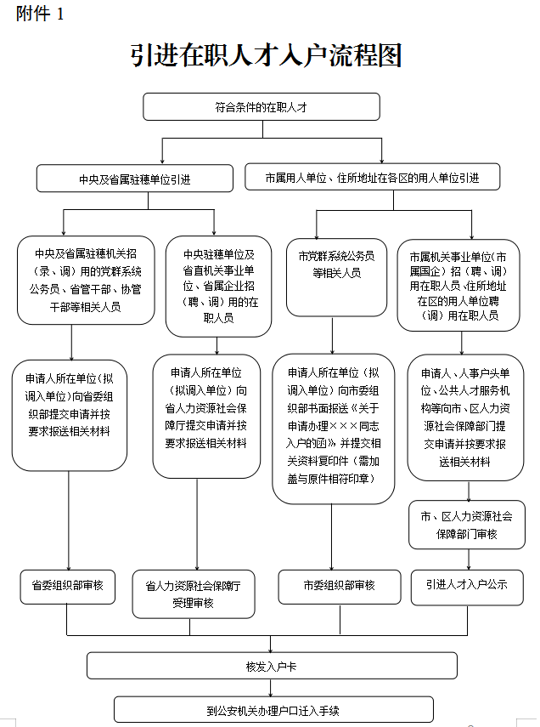

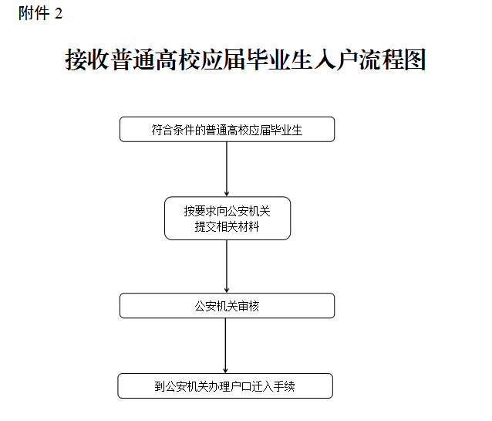

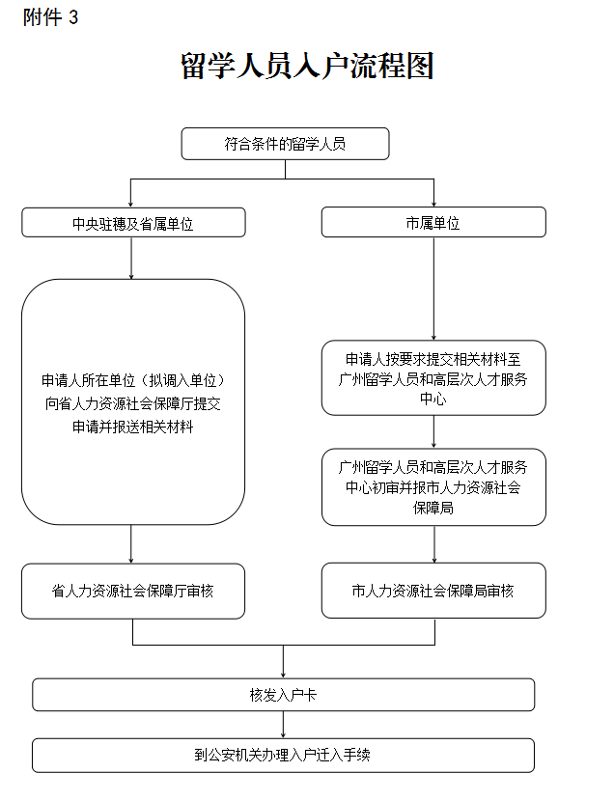

公开方式：主动公开

